ARBEITSBLATT AUSSPRACHE SATZMELODIE IN IMPERATIVSÄTZEN
Momente A1 AB Lektion 18, Ü 6
___________________________________________________________________________

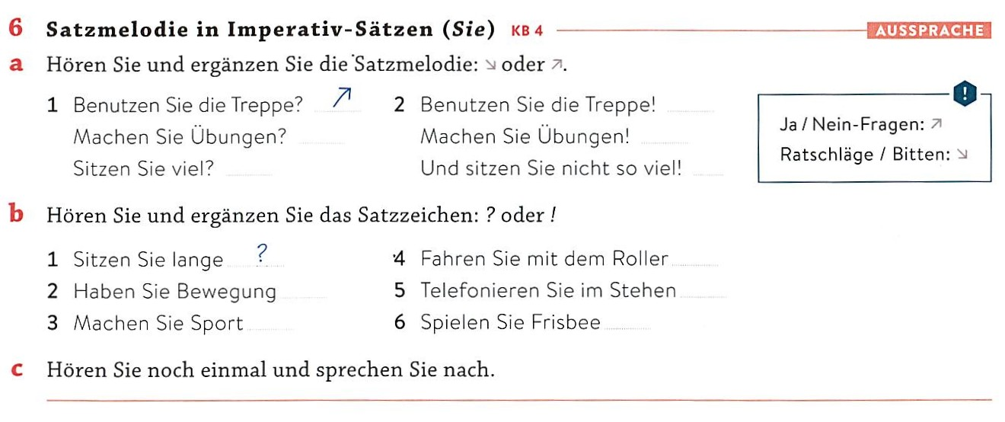

Satzmelodie in Imperativsätzen / Intonazione nelle frasi imperative

Alla fine di una frase con l’imperativo, l’intonazione scende bruscamente, in modo simile a quanto avviene nella frase dichiarativa.
L'intonazione nelle frasi imperative scende per segnalare urgenza, determinazione e definitività.
A differenza di una domanda (intonazione ascendente), non ci si aspetta una risposta, ma un'azione.

